SWR POWER METER F8KGL

Spécifications

V 0.7
F0EOS-F4BJH-11/05/20-Vauréal Amitié Radio

Table des matières
1-INTRODUCTION 4
2-ARCHITECTURE MATERIELLE 5
2.1-Ligne de mesure 6
2.1.1-Coupleur directionnel (source F5ZV) 6
2.2-Calculateur 7
2.2.1-Détecteur HF 8
2.2.2-ADC (source EMSE) 9
2.2.3-MCU 10
2.3-Afficheur 11
2.4-Régulateur d’alimentation 12
3-SPECIFICATIONS GENERALES 15
3.1-Performances 15
3.2-Spécifications matérielles générales 15
3.3-Spécifications logicielles générales 16
3.4-Schéma bloc général 16
3.4.1-Matériel 16
3.4.2-Logiciel 18
4-SPECIFICATIONS MATERIELLES 21
4.1-Technologie PCB 21
4.2-Connecteurs 21
4.3-Interrupteur, sélectionneur de bande, reset/validation calibration 22
4.4-Coupleur directif 22
4.4.1-Coupleur en ligne imprimée 22
4.4.2-Coupleur en câble coaxial semi-rigide 22
4.5-Détecteur HF 22
4.5.1-Composants 22
4.5.2-Schéma de principe 23
4.6-AOP 24
4.6.1-Composant 24
4.6.1.1-Potentiomètre digital 24
4.6.1.2-AOP faible bruit 24
4.6.2-Schéma de principe 25
4.6.2.1-AD5175 26
4.6.2.2-LT1818 26
4.7-ADC 26
4.7.1-Composant 26
4.7.2-Schéma de principe 27
4.8-MCU 28
4.8.1-Composant 28
4.8.2-Schéma de principe 28
4.9-LCD 30
4.9.1-LCD 2 lignes – 16 caractères – contrôleur Hitachi HD44780 30
4.9.2-LCD 4 lignes – 16 caractères 31
4.10-Régulateur d’alimentation 31
5-SPECIFICATIONS LOGICIELLES 33
5.1-Généralités 33
5.2-MCU 34
5.2.1-Généralités 34
5.2.2-Firmware 34
5.2.2.1-Firmware de « TEST » 34
5.2.2.2-Firmware de « CALIBRATION » 36
5.2.2.3-Firmware « OPERATIONNEL » 36
5.3-Affichage sur le LCD 36
5.3.1-Message de boot 36
5.3.2-Firmware de « Test » 36
5.3.3-Firmware de « calibration » 37
5.3.4-Firmware « opérationnel » 38
5.4-Composant ADC 38
5.4.1-Initialisation ADC 39
5.4.2-Lecture des valeurs ADC Fwd et REF 39
5.4.2.1-Lecture ADC FWD 39
5.4.2.2-Lecture ADC REF 40
5.5-Composant AOP 41
5.5.1-Initialisation 41
5.5.2-Fixer le gain AOP 41
5.6-EEP 42
5.6.1-Firmware de test 42
5.7-Calibrateur 43

1-INTRODUCTION

Afin d'optimiser la qualité de ses communications, l'OM cherche à rendre maximum le transfert de puissance entre l’antenne et l’émetteur (et vice et versa). Ce point de fonctionnement optimum est atteint lorsque les impédances entre l’antenne et l’émetteur sont « adaptées ». Alors, la puissance réfléchie est minimale (idéalement nulle), ou le « SWR » (ou ROS), pour « Standing Wave Ratio » (ou Rapport d’Onde Stationnaire) est proche de (idéalement égal à) 1.

Le « SWR Power Meter F8KGL » (ou Wattmètre/ROSmètre F8KGL) est un dispositif permettant de mesurer la puissance transmise à l’antenne, la puissance réfléchie, et le « SWR ». Il donne ainsi la mesure de la qualité de la chaîne de transmission TRX/Antenne.

Le « SWR Power Meter F8KGL » doit répondre aux besoins suivants :

-mesurer une puissance de 1W à 500W, avec une précision de 10 %
-mesurer une puissance dans les 3 bandes radioamateurs HF, VHF, UHF
-être utilisable par une grande majorité des TRX radioamateurs (50 Ω)
-être alimenté par une source extérieure en 13,8V, ou par un pack batterie 4x1,5V LR6
-atténuer le moins possible le signal à transmettre (max 0,2dB)
-afficher le résultat de la mesure sur un écran LCD (puissance en W, et le SWR sans unité)
-être solide et robuste pour une utilisation en contest et /P
-être vendable sous la forme de kit

Ces besoins ont été définis par l’état de l’art technique actuel. En particulier, la technologie moderne appelle l’utilisation de l’électronique numérique le plus souvent possible. C’est pourquoi, l’affichage sur un écran LCD a été choisi. De plus, l’utilisation de moyens informatiques, aussi simples et modestes soient-ils, est préconisé. C’est pourquoi, un microcontrôleur a été choisi pour faire l’interface entre la mesure et l’affichage.

Ce dispositif a été conçu par les OM du club radioamateur « Vauréal Amitié Radio », situé à Vauréal (95), sous l’indicatif F8KGL.
Le projet a été développé par André F0EOS, et Fabrice F4BJH. Portons également à l’attention du lecteur, que l’idée initiale vient de Pierre F1FDD.

2-ARCHITECTURE MATERIELLE

TRX
SWR POWER METER F8KGL
ANTENNE

D’un point de vue fonctionnel, le « SWR Power Meter F8KGL » doit permettre :

-de mesurer la puissance transmise de l’émetteur (TRX) vers la charge (Antenne)
-de mesurer la puissance réfléchie par la charge.
-de calculer le SWR à partir de la mesure de ces 2 puissances
-d’afficher le résultat des ces 2 mesures en W, et le résultat du calcul du SWR.

Pour effectuer ces fonctionnalités, le « SWR Power Meter F8KGL » sera constitué de 4 dispositifs :

-une ligne de mesure
-un calculateur
-un afficheur
-un régulateur d’alimentation

TRX
Ligne de mesure

ANTENNE

Calculateur

Régulateur d’alimentation

Alimentation 13,8V
Pack Pile
4x1,5V LR6
Afficheur

SWR Power meter F8KGL

2.1-Ligne de mesure

Pour effectuer la fonctionnalités de mesure des puissances transmise et réfléchie, le « SWR Power meter F8KGL » devra être constitué d’un dispositif appelé « Ligne de mesure », permettant de :

-séparer le signal transmis du signal réfléchi

La ligne de mesure sera constitué de 1 dispositif standard de l’état de l’art :
-coupleur directionnel

Ligne de mesure

Coupleur directionnel

Signal RF du TRX
Signal RF vers l’antenne

signal
transmis
signal
réfléchi

2.1.1-Coupleur directionnel (source F5ZV)
Le coupleur directionnel doit remplir la fonction de séparer le signal transmis du signal réfléchi.

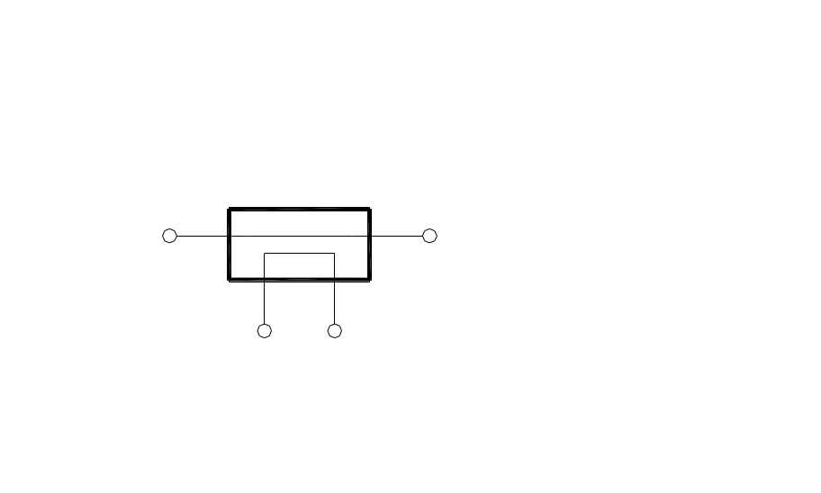
1
2
3
4

Un coupleur est constitué d'un tronçon de ligne de même impédance que celle sur laquelle il sera utilisé. Cette ligne peut être une ligne sur circuit imprimé, un guide d'onde, un câble coaxial.
Parallèlement à l'âme de cette ligne, un ligne dite de « mesure » est placée à quelques millimètres. Le courant qui circule dans la ligne principale, du port 1 au port 2, induit un courant dans la ligne de mesure et provoque l'apparition d'une tension entre les deux armatures du condensateur que forment les deux lignes. Dans un coupleur parfait les signaux générés par ces deux phénomènes s'additionnent dans le sens direct et s'annulent dans le sens inverse.
Une des extrémités de la ligne de mesure (port 4) est reliée au blindage de la ligne principale au travers d'une charge purement résistive d'une valeur qui dépend des dimensions de cette ligne de mesure et qui peut être différente de l'impédance de la ligne principale. Lorsqu'un courant circule dans la ligne principale du coupleur, une fraction (un échantillon) de ce courant se retrouve à l'autre extrémité (port 3) de la ligne de mesure.
Le port 3 récupère alors une fraction de l’onde transmise au port 1.

Si l’on branche le coupleur directionnel en inversant les port 1 et 2, le port 4 récupère alors une fraction de l’onde tranmise au port 2.

En doublant les lignes de mesures, on peut alors récupérer une fraction des ondes transmises et réfléchies sur les ports 3.

Signal réfléchi

Signal réfléchi

Signal transmis

Signal transmis

2.2-Calculateur
Pour effectuer la fonctionnalité d’affichage des puissances transmises et réfléchies, et de calcul du SWR, le « SWR Power Meter F8KGL » devra être constitué d’un dispositif appelé « Calculateur » permettant de :

-pour chacun de ces 2 signaux transmis et réfléchi, fournir 2 tensions dont les valeurs sont liées à la puissance du signal transmis et réfléchi
-mesurer une tension
-calculer une puissance correspondant à la tension mesurée (avec une précision de 10%)
-calculer le SWR à partir des puissances calculées
-faire afficher le résultat sur un écran LCD

Le calculateur sera constitué de 3 dispositifs standards de l’état de l’art :
-détecteur HF
-Convertisseur analogique numérique (ou « ADC »)
-unité de calcul informatique, intégrant sa propre mémoire (ou « MCU »)

Détecteur HF

Signal transmis

Signal réfléchi

Vfwd
Vref

ADC

n bits
n bits

MCU

Commandes
d’affichage du LCD

Calculateur

Dans l’état de l’art technique actuel, les performances (pertes en ligne, facteur de couplage, ROS) sont variables d’une ligne de mesure à l’autre. Le SWR POWER METER devra donc également prévoir une fonction de calibration de la ligne de mesure, qui sera intégrée dans le calculateur.

2.2.1-Détecteur HF

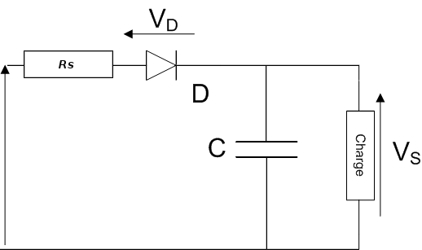

Un circuit détecteur d’enveloppe est constitué d’une diode en série reliée à une charge constituée d’un condensateur et d’une résistance.
Son signal d’entrée est une fréquence porteuse dont on veut extraire la tension crête. C’est donc un courant alternatif, présentant une tension tantôt positive, tantôt négative.
Quand la tension d’entrée est positive, la diode conduit et le condensateur se charge. Quand la tension d’entrée est négative, la diode se bloque, le condensateur se décharge dans la charge.

Si la résistance présente dans le circuit lors de la charge de la capacité est faible, celle-ci est beaucoup plus rapide que la décharge dans la résistance. Alors, si la constante de temps du circuit résistance-condensateur est correctement choisie, sa tension reste à peu près constante entre deux crêtes de la porteuse.

2.2.2-ADC (source EMSE)

Un convertisseur analogique – numérique (CAN, « ou ADC » pour Analog to Digital Converter) est un dispositif électronique permettant la conversion d’un signal analogique en un signal numérique.

Cette définition pour être complète en appelle deux autres :
- un signal analogique est un signal continu (au sens mathématique du terme) en temps et en amplitude
- un signal numérique est un signal échantillonné et quantifié, discret en temps et en amplitude.

Conceptuellement, la conversion analogique – numérique peut être divisée en trois étapes :
l’échantillonnage temporel, la quantification et le codage.

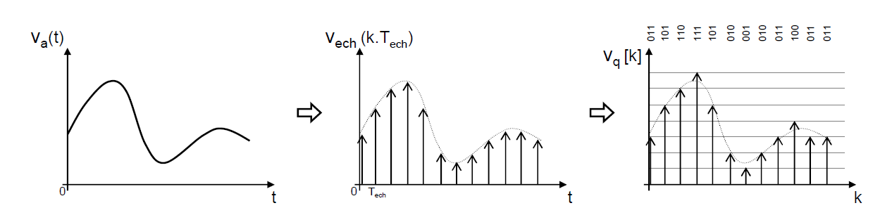

Un signal analogique, va(t) continu en temps et en amplitude (i) est échantillonné à une
période d’échantillonnage constante Tech. On obtient alors un signal échantillonné
vech(k.Tech) discret en temps et continu en amplitude.

Ce dernier est ensuite quantifié, on obtient alors un signal numérique vq[k] discret en temps et en amplitude. La quantification est liée à la résolution de l’ADC (son nombre de bits)

Dans l’exemple précédent vq[k] peut prendre huit amplitudes différentes (soit , 3 étant le nombre de bits de l’ADC). La figure précédente présente également l’étape de codage. Le résultat final est un code numérique sur trois bits (en code binaire naturel) associé à vq[k] en fonction du temps.

Un ADC (Analog to Digital Converter) est donc un dispositif électronique permettant de convertir une grandeur analogique (par exemple, une tension) en une valeur numérique, qui prend la forme d'un nombre binaire.
Cette valeur numérique peut être codée sur plusieurs bits, et est proportionnelle à la grandeur analogique d'entrée.

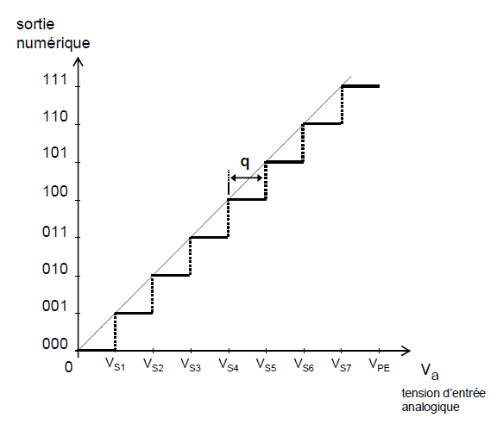

Le pas de quantification et la précision d’un ADC dépendent du nombre de bits en sortie,
appelé résolution. Pour un ADC à N bits, le nombre d’états possibles en sortie est , ce qui
permet d’exprimer des signaux numériques de 0 à en code binaire naturel.
Un ADC est caractérisé également par la plage de variation acceptable de la tension
analogique d’entrée, appelée Pleine Echelle (FS pour Full Scale en anglais) et que nous
noterons .

Plus la résolution d’un ADC est élevée, plus la sortie numérique est une image précise du
signal analogique d’entrée comme l’illustre le tableau ci-dessous pour une tension de pleine échelle
de 5V.

N (résolution en bits) | Quantum (q = LSB)
8 | 19,5mV
10 | 4,8mV
12 | 1,22mV
14 | 305μV
16 | 76μV

2.2.3-MCU
L'ADC fourni une valeur numérique au format binaire naturel, et elle peut être facilement traitée par une dispositif informatique.
Le traitement que ce dispositif effectue s’appelle un programme informatique. Le programme est une succession d'instruction, dont le but est de produire un résultat en fonction de la valeur de données d'entrée.

Ces données d'entrées sont stockées dans une mémoire au format binaire. Les résultats produits dépendent des instructions programmées dans une autre mémoire. Dans le cas du « SWR Power Meter F8KGL », le résultat final est un affichage de la puissance transmise et réfléchie sur un écran LCD.

L’ensemble de ces traitements, synthétisé dans un programme informatique (lecture de la valeur numérique de l’ADC, stockage en mémoire, calcul) sera effectué par le MCU (microcontroler unit).

Le SWR POWER METER est prévue pour une utilisation en contest. Le choix technique du MCU devra donc s’attacher à une autonomie d’utilisation de 24H minimum.

Compte tenu des possibles variations de fabrication de la ligne de mesure, une phase de calibration du SWR POWER METER devra être implémentée.

2.3-Afficheur
Pour effectuer la fonctionnalité d’affichage du SWR, le « SWR Power Meter F8KGL » devra être constitué d’un dispositif appelé « Afficheur » permettant de :
-Afficher un message de bienvenue au démarrage
-Afficher les puissances calculées (puissances transmises, et réfléchies) en W
-Afficher le SWR
-Afficher les puissances calculées (puissances transmises, et réfléchies) sous la forme d’un
bar-graphe croissant.

L’afficheur sera constitué d’un dispositif standards de l’état de l’art :écran LCD (ou écran à cristaux liquide).

(source Wikipedia)
L'écran à cristaux liquides (ACL pour affichage à cristaux liquides, ou en anglais : LCD pour liquid crystal display) permet la création d’écran plat à faible consommation d'électricité. Aujourd'hui ces écrans sont utilisés dans presque tous les affichages électroniques.

Les écrans à cristaux liquides utilisent la polarisation de la lumière par des filtres polarisants et la biréfringence de certains cristaux liquides en phase nématique, dont on peut faire varier l’orientation en fonction du champ électrique. Du point de vue optique, l’écran à cristaux liquides est un dispositif passif : il n’émet pas de lumière, seule sa transparence varie, et il doit donc disposer d'un éclairage.
D’abord disponible en monochrome et de petite taille, il est utilisé dans les calculatrices, les appareils de mesure, les montres du fait de sa faible consommation électrique ; il permet actuellement d’afficher en couleurs dans des dimensions dépassant un mètre, en diagonale. Il a supplanté le tube cathodique dans la plupart des applications, sauf en très haute définition lorsque la palette des couleurs doit être précise et fidèle, et dans les environnements difficiles (par exemple quand la température d'utilisation est inférieure à 5 °C).
L’écran à cristaux liquides est constitué de deux polariseurs dont les directions de polarisation forment un angle de 90°, disposés de chaque côté d’un sandwich, formé de deux plaques de verre enserrant des cristaux liquides. À chacune des interfaces avec les cristaux liquides, une couche de polymère, généralement un polyimide, rainurée assure l’ancrage des molécules au repos.
Les deux faces internes des plaques de verre comportent une matrice d’électrodes transparentes pour le noir et blanc. L’épaisseur du dispositif et la nature des cristaux liquides sont choisies de manière à obtenir la rotation désirée du plan de polarisation, en l’absence de tension électrique (90° dans les écrans TN). Dans les écrans de grande dimension, on ajoute des espaceurs, petites billes transparentes, dans l’espace rempli de cristaux liquides pour maintenir la très faible épaisseur (20 µm) constante et précise.

L’application d’une différence de potentiel plus ou moins élevée entre les deux électrodes d’un pixel entraîne un changement d’orientation des molécules, une variation du plan de polarisation, et donc une variation de la transparence de l’ensemble du dispositif.
Cette variation de transparence est exploitée par un rétro-éclairage, par réflexion de la lumière incidente ou par projection.
Les électrodes des pixels ne sont accessibles que par ligne ou colonne entières et la commande d’allumage ou d’extinction doit se faire par un balayage régulier des lignes de points. Les petits afficheurs à cristaux liquides monochromes reposent sur le même principe, mais emploient souvent des électrodes avant en forme de segment de caractère, de façon à simplifier l’électronique (commande directe en tout ou rien), tout en obtenant une très bonne lisibilité (pas de balayage).
Les écrans ACL diffèrent aussi par leur taille, leur résolution et leur pitch (taille du pixel affiché à l’écran), dont voici une liste ci-après : ceci est à prendre en considération lors du choix d’un moniteur, en fonction de son usage, et de ses besoins.

2.4-Régulateur d’alimentation
Pour effectuer la fonctionnalité de régulation de l’alimentation, le « SWR Power Meter F8KGL » devra être constitué d’un dispositif appelé « Régulateur d’alimentation » permettant de :

-alimenter l’ensemble du « SWR Power Meter F8KGL » à partir soit d’un pack pile, soit d’une alimentation stabilisée 13,8V

Le régulateur d’alimentation sera constitué de dispositifs standards de l’état de l’art :
-régulateur de tension (source Wikipedia)
Un régulateur de tension, est un composant électronique qui maintient à sa sortie, dans certaines limites, une tension constante, indépendamment de la charge et de la tension d'entrée.

-1 pack pile (source Wikipedia)
On appelle pile alcaline un type de pile électrique primaire dont l'électrolyte est alcalin. Les modèles les plus courants sont la pile alcaline zinc-dioxyde de manganèse (Zn-MnO2), et la pile alcaline lithium-dioxyde de manganèse (Li-MnO2). La pile alcaline zinc-dioxyde de manganèse, que l'on appelle souvent pile alcaline par abus de langage, tire son nom du fait que ses deux électrodes, l'électrode négative en zinc et l'électrode positive en dioxyde de manganèse, sont plongées dans un électrolyte alcalin d'hydroxyde de potassium, par opposition à l'électrolyte acide de la pile saline (zinc-carbone) qui offre la même tension nominale et la même taille.
- Les fabricants, qui n'ont pas conçu les piles alcalines pour qu'elles soient réutilisables, recommandent de jeter les piles après un seul cycle de décharge.
- La construction d'une pile alcaline est très consommatrice d'énergie : il faut environ 50 fois plus d’énergie pour fabriquer une pile alcaline que ce qu’elle fournira pendant toute sa durée de vie.
Les batteries Ni-Cd (nickel-cadmium) sont aujourd'hui relativement dépassées en termes d'autonomie, et sont interdites dans l'Union européenne suite à la directive 2006/66/CE1. Elles sont remplacées par les batteries NiMH, elles-mêmes concurrencées par les batteries Li-ion.
- Le cadmium est très polluant.
Les accumulateurs Ni-MH (nickel-hydrure métallique) n'incorporent ni cadmium ni plomb et est donc peu polluant. De plus, son énergie massique est supérieure de 40 % à celle des Ni-Cd et son effet mémoire est très faible. La technologie NiMH est extrêmement répandue dans les accumulateurs portables d'usage courant :
- Les modèles AA/HR6 dont la capacité peut atteindre 2700 mAh pour les plus performants ;
- Les modèles AAA/HR3 dont la capacité maximale est de 1000 mAh.

Les accumulateurs à base de lithium (Li-Ion, Li-Po, etc.) sont issus d'une technique récemment mise au point et toujours en cours de développement. Ces piles présentent un très important potentiel électrochimique.
On distingue la technique lithium métal où l'électrode négative est composée de lithium métallique (matériau qui pose d'importants problèmes de sécurité, ce qui limite l'emploi de ce type de pilette combinaison), et la technique lithium ion, où le lithium reste à l'état ionique grâce à l'utilisation d'un composé d'insertion aussi bien à l'électrode négative (généralement en graphite) qu'à l'électrode positive. Des problèmes de sécurité demeurent (prise de feu) en cas de surcharge, de décharge trop rapide ou de court-circuit. Les accumulateurs lithium-ion sont parfois remplacés par leur variante lithium polymère dite Li-Po. Sa combinaison électrochimique est le même, mais un gel (polymère) fige l'électrolyte, ce qui permet de réduire son contenant à une simple enveloppe plastique souple. Le polymère ralentit le déplacement des ions ce qui a pour effet de limiter sa capacité à fournir d'important courant et sa puissance spécifique (voir définition plus haut) est généralement inférieure à celle des éléments Li-Ion de même capacité.
- Les piles Li-Ion sont les piles rechargeables le plus utilisées dans le monde aujourd'hui.
- Ces piles sont fréquemment utilisées pour alimenter les téléphones mobiles, les ordinateurs portables, les voitures téléguidées, les perceuses électriques et même les voitures électriques.
- Le potentiel le plus répandu d'une cellule au lithium-ion est de 3,6 V ou 3,7 V. La densité énergétique des accumulateurs Lithium-ion peut atteindre un niveau de 200 Wh/kg.
- Recyclage : les difficultés rencontrées pour recycler le lithium ne permettent pas de valoriser les matériaux utilisés actuellement pour une seconde utilisation des composés chimiques. Les techniques de traitement permettent seulement de stabiliser les impacts dangereux des matériaux composant cette technologie d'accumulateur. Le coût de traitement est l'un des plus importants en fin de vie de l'ensemble des accumulateurs.

-1 interrupteur marche/arrêt pour arrêter le « SWR POWER METER » lorsqu’il est alimenté par le pack pile.

3-SPECIFICATIONS GENERALES
Dans cette partie sont présentées les performances attendues du SWR-POWER METER F8KGL. Dans les paragraphes qui suivront seront présentées les spécifications de chacun des dispositifs, permettant de satisfaire les performances attendues du SWR POWER METER F8KGL.

3.1-Performances

 | min | typ | max |  | Unité
Paramètres radio
Fréquence de fonctionnement | 0 |  | 500 |  | MHz
Puissance admissible | 1 |  | 500 |  | W
Impédance |  | 50 |  |  | Ω
Pertes en ligne insérées sous 50Ω |  |  | 0,1 |  | dB
Alimentation
Alimentation externe | 12 | 13,8 | 15 |  | V
Alimentation pack pile | 4,5 |  | 5,5 |  | V
Autonomie sur pack pile⁽¹⁾ | 24 |  |  |  | h
Consommation (alimentation externe ou pack pile) |  |  | 100 |  | mA
Mesures
Précision de la mesure | ±10 |  |  |  | %
ROS | 1,1 |  | ∞
Mécanique
Dimensions | 155x80x100 |  |  |  | mm
Poids |  |  |  | 1 | kg
Connecteurs | N ou PL
⁽¹⁾Avec un pack pile d’une capacité d’au moins 2500mAh

3.2-Spécifications matérielles générales

- Le SWR POWER METER devra être robuste
- Le SWR POWER METER devra pouvoir être vendu en kit sous 2 formats :
- Entièrement en kit : PCB, composants électronique (sans la ligne de mesure), programme
- En kit partiel : PCB, boitier, ligne de mesure, composants électronique, programme
- Le SWR POWER METER devra être convivial
- Le SWR POWER METER devra être sans bug
- Le SWR POWER METER devra pouvoir être calibré par l’OM, avec les moyens de mesures suivants :
  - TRX HF, VHF, UHF de 0 à 100W (10%)
  - Wattmètre 100W
  - Charge fictive 100W

3.3-Spécifications logicielles générales

Dans la suite de ce document, et dans tous les fichiers associés au projet (code source, documentations, schéma, etc.), le logiciel ou le firmware désignera le programme.

Le logiciel devra être développé en assembleur, compte tenu de la simplicité des fonctions à intégrer.

Le logiciel ne devra pas comporter de bugs.

Un environnement de développement sous Linux sera privilégié, mais une compatibilité avec Windows devra être respecté.

Les outils de développement seront choisis parmi les outils sous licence GPL.

Le logiciel sera lui-même, placé sous licence GPL.

Le logiciel sera placé sous contrôle de version.

3.4-Schéma bloc général

3.4.1-Matériel

Le matériel du SWR POWER METER F8KGL est composé de 3 blocs :

- un bloc « ligne de mesure », dont la fonction est séparer le signal transmis du signal réfléchi.
- un bloc « calculateur », dont la fonction est de mesurer la puissance tranmise et réfléchi, et de calculer le ROS
- un bloc « afficheur », dont la fonction est d’afficher le résultat de la mesure, et le résultat du calcul
- un bloc « alimentation », dont la fonction est de réguler la tension d’alimentation

TRX
ANTENNE
Coupleur directionnel

ADC

signal
transmis
Ligne de mesure
signal
réfléchi

Détecteur HF

Vref
Vfwd
Calibration

Sélectionneur
de bande

n bits
n bits
Régulateur d’alimentation

MCU

bus de contrôle

Reset/Validation calibration

Pack Pile

Calculateur
Commandes d’affichage
du LCD
Alimentation 13,8V

LCD

Afficheur

SWR Power meter F8KGL

Le bloc « ligne de couplage » est composé d’un module :
- un coupleur directif, dont la fonction est de séparer le signal transmis et le signal réfléchi du signal se propageant sur la ligne de transmission TRX-Antenne. Il donne sur ses 2 sorties, une fraction des signaux transmis et réfléchis.

Le bloc « calculateur » est composé de 4 modules :
- un module « détecteur HF », dont la fonction est de redresser le signal. Il donne en sortie une tension dont la valeur est reliée à la puissance du signal d’entrée.
- Un module « AOP », dont la fonction est d’amplifier le signal. Il donne en sortie une tension dont la valeur est la valeur de tension d’entrée augmenté de son gain. Le gain de ce module est piloté par le MCU.
- Un module « ADC », dont la fonction est de convertir le signal en une valeur numérique sur 12 bits/
- Un module « MCU », dont la fonction est d’exécuter un programme informatique.

Le bloc « Afficheur » est composé d’un module :
- LCD 2 lignes/16 caractères, ou un LCD 4 lignes/16 caractères. Le choix est laissé à l’utilisateur.

Le bloc « Alimentation » est composé de tbd modules :
tbd

3.4.2-Logiciel

Le logiciel du SWR POWER METER F8KGL comporte plusieurs fonctions principales :

- Initialisation : consiste à mettre l’ensemble des modules matériel dans un état connu et défini à l’avance
- Affichage : consiste à envoyer une commande informatique au LCD pour l’affichage d’une chaîne de caractère
- Lecture des valeurs d’ADC : consiste à lire la mesure effectuée par l’ADC
- Calcul : consiste à faire un calcul mathématique

DEBUT
Initalisation MCU
Initalisation ADC
Initalisation LCD
Affichage du
message de
boot
Temporisation 3s
calibration
faite ?
non
oui
calibration
MODE
OPERATIONNEL
Affichage du
message FWD_REF_SWR
sur 2 (ou 4) lignes
Lecture des valeurs
d’ADC FWD et REF
Lecture de
la bande de fréquence
Lecture en EEP
des paramètres
de calibration
Calcul de la puissance
FWD et REF
Calcul du SWR
Affichage de la puissance
FWD et REF
Affichge du SWR (sur 2 ou 4 lignes)
MODE
CALIBRATION
Affichage du
message CALIBRATION_FWD_REF
sur 2 (ou 4) lignes
Lecture des valeurs
d’ADC FWD et REF
Affichage des valeurs
d’ADC FWD et REF

4-SPECIFICATIONS MATERIELLES

4.1-Technologie PCB
Tous les composants sont en CMS. Les composants passifs sont au format 1206 ou éventuellement 0805.

Le circuit imprimé sera en epoxy FR4, d'épaisseur 1,6mm, double face. La face du dessous sera exclusivement réservée au plan de masse.

Propriété | Valeur
Constante diélectrique | 4,70 max, 4,35 à 500 MHz, 4,34 à 1 GHz
Facteur de pertes | 0,02 à 1 MHz, 0,01 à 1 GHz
Rigidité diélectrique | 20 kV/mm
Résistivité de surface (min) | 2 × 105
Résistivité volumique (min) | 8×107 MΩ·cm
Épaisseur typique | 1,25 à 2,54 mm
Rigidité | 17 GPa
Coefficient de dilatation thermique | 11 ppm/K (dans la direction des fibres)
Coefficient de dilatation thermique | 15 ppm/K (dans la direction perpendiculaire aux fibres)
Conductivité thermique | 0,3 W·m-1·K-1 (dans la direction des fibres)
Capacité calorifique | 800 J·kg-1·K-1
Densité | de 1,80 à 1,90 kg·L-11
(Source Wikipedia)

4.2-Connecteurs

LCD | HE10
Programmateur MCU | HE10
Signal transmis et signal réfléchi | SMA à souder sur PCB (à préciser)
Alim | tbd
tbd
tbd
tbd
tbd

4.3-Interrupteur, sélectionneur de bande, reset/validation calibration

Interrupteur M/A pour le pack pile | tbd
Sélectionneur de bande | tbd
Calibration | Tbd

4.4-Coupleur directif
Le choix du coupleur directif est laissé au choix de l’utilisateur.

Le coupleur directif peut donc être implémenté de plusieurs façons différentes :

- Ligne imprimée
- Coupleur en cable coaxial semi-rigide RG405
- Coupleur professionnel du commerce
- Coupleur avec tore

La connectique HF est de type fiche « N », car elle présente les meilleurs qualités et performances radio.

Dans ce document, seuls la solution de coupleur « en ligne imprimée » et « en câble coaxial semi-rigide » est présenté.

4.4.1-Coupleur en ligne imprimée
tdb

4.4.2-Coupleur en câble coaxial semi-rigide
Tbd

4.5-Détecteur HF

4.5.1-Composants
Le détecteur HF est le classique détecteur HF à diode. Une étude de ce détecteur a permis de montrer que la tension de sortie et la puissance d’entrée était reliée par

La mesure de la BAT54XV2 a montré un gain légèrement plus élevé de 50MHz à 430MHz, raison pour laquelle cette diode a été choisie.
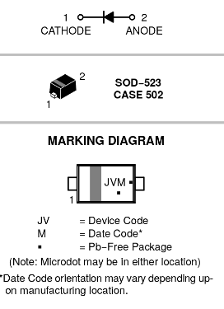

4.5.2-Schéma de principe

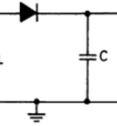
Signal transmis
Signal réfléchi
Vref
Vfwd

Les mesures ont été effectuée avec C=47nF/céramique/boîtier 1206.

4.6-AOP

4.6.1-Composant

4.6.1.1-Potentiomètre digital
Le potentiomètre digital retenu est le AD5175, car il offre les spécifications suivantes :

- résistance nominale : 10kΩ
- résolution : 1024
- mémoire : 50 valeurs de résistances possible
- valeur de résistance contrôlé par bus I2C

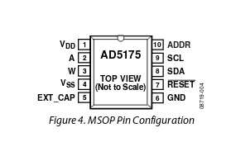

4.6.1.2-AOP faible bruit

Le choix s’est porté sur l’AOP LT1818, présentant les spécifications suivantes :

- alimentation asymétrique +5V
- de niveau de bruit à l’entrée
- consommation = 9mA

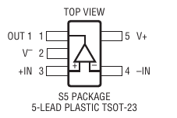

4.6.2-Schéma de principe

La procédure de calibration du SWR POWER METER F8KGL consiste à régler le gain de la chaîne d’amplification.

En phase de calibration, le SWR POWER METER F8KGL affiche une puissance mesurée non calibrée. L’OM est alors invité à calibrer son appareil de mesure avec un TRX de puissance connue sur les entrées FWD et REF. L’appui successif sur le bouton poussoir « Calibration » corrige l’affichage pour atteindre la puissance désirée.

Cette correction est effectuée par le réglage du gain de la chaîne d’amplification. Ce réglage est contrôlé par le MCU. Le potentiomètre digital est le composant permettant le réglage du gain dans un montage non inverseur.

Sur la version V0.7 du SWR POWER METER F8KGL, une résistance de test de 5,1kΩ est prévue en remplacement éventuel du potentiomètre digital.
Sur la version V1.0, et suivantes, cette résistance est supprimée.

W

A
AD5175
+IN
-IN
Vfwd
LT1818
25Ω
résistance de test
Vdd
V+
V-
OUT
ADCfwd
SCL SDA
2

AD5175
+IN
-IN
Vref
LT1818
25Ω
résistance de test
Vdd
V+
V-
OUT
ADCref
SCL SDA
2

W

A

4.6.2.1-AD5175

Pin | Fonction | Connection
Vdd(1) | Alimentation + | A découpler avec 100nF et 10μF
A(2) | Extrémité du potentiomètre | Voir schéma de principe
W(3) | Curseur du potentiomètre | Voir schéma de principe
Vss(4) | Alimentation -
EXT_CAP(5) | Condensateur externe | Placer 1μF entre EXT_CAP et la masse
GND(6) | Masse
RESET(7) | Reset | Directe à Vdd
SDA(8) | Bus I2C | Données du bus I2C
SCL(9) | Bus I2C | Horloge du bus I2C
ADDDR(10) | Adresse device | Pour l’AD5175 connecté au LT1818 de Vfwd, la pin ADDR sera tiré à la masse. L’adresse I2C du device est alors (0101111)₂=0x2F  Pour l’AD5175 connecté au LT1818 de Vref, la pin ADDR sera tiré à VDD. L’adresse I2C du device est alors (0101100)₂=0x2C

4.6.2.2-LT1818

Pin | Fonction | Connection
OUT(1) | sortie | Voir schéma de principe
V-(2) | Alimentation - | masse
+IN(3) | Entrée non inverseur | Voir schéma de principe
-IN(4) | Entrée inverseur | Voir schéma de principe
V+(5) | Alimentation + | A découpler avec 100nF et 10μF

4.7-ADC

4.7.1-Composant
L’ADC est le LTC2305, car il offre les spécifications suivantes :

- résolution : 12 bits
- temps de conversion : 1,3µs
- bus I2C
- 2 canaux analogiques

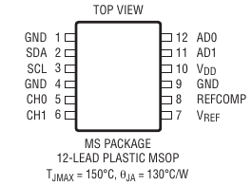

4.7.2-Schéma de principe

La période d’échantillonnage n'a pas de contraintes forte pour le « SWR Power Meter F8KGL » car les puissances crêtes varient peu à l'échelle du temps du PIC (4MHz). Le logiciel s'attachera à faire du polling sur les valeurs retournées par les ADC, aussi vite que possible.
Les valeurs d’ADC seront récupérées sur un bus I2C (SDA,SCL)

2

SCL
SDA
50Ω
CH0
ADCfwd
2nF

CH1
ADCref
2nF
50Ω
LTC2305

Pin | Fonction | Connection
GND(1) | Alimentation - | A découpler avec 100nF et 10μF
SDA(2) | Extrémité du potentiomètre | Données du bus I2C
SCL(3) | Curseur du potentiomètre | Horloge du bus I2C
GND(4) | Alimentation - | masse
CH0(5) | Entrée analogique | Voir schéma de principe
CH1(6) | Entrée analogique | Voir schéma de principe
VREF(7) | Tension de référence 2,5V | Mettre 2,2µF à la masse
REFCOMP(8) | Sortie buffer Vref | Mettre 100nF et 10μF à la masse
GND(9) | Alimentation - | masse
VDD(10) | Alimentation + | A découpler avec 100nF et 10μF
AD1(11) | Adresse device | On imposera AD1=GND.
AD0(12) | Adresse device | On imposera AD0=GND.

4.8-MCU

4.8.1-Composant

 | min | typ | max | Unité
Tension d’alimentation | 4,5 | 5 | 5,5 | V
Intensité
Horloge |  | 4 |  | MHz
Taille mémoire
Programme
Calibration⁽²⁾ |  | ?
Entrées/Sortie
Nombre d’I/O⁽¹⁾ | 10
Nombre de canaux ADC |  | 0

⁽¹⁾Nombre d’I/O :LCD (6), sélectionneur de bande(1), bus I2C (1+1), bouton « calibration » (1)

Le MCU est un microcontrôleur PIC 18F1320. Son choix a été guidé par les principales caractéristiques suivantes :

Taille de la flash | 8K (@0x0)
Taille de l'EEPROM | 256 octets (@0xf00000)
Taille de la RAM | 256 octets (@0x80) – seuls 127 octets sont exploités
ADC | 10 bits
Nb de canaux ADC | 7
Oscillateur interne | 31 kHz, 125 kHz, 250 kHz, 500 kHz, 1 MHz, 2 MHz, 4 MHz, 8 MHz
Alimentation | Comprise entre 4,2V et 5,5V
GPIO | 2x8 GPIO disponibles (multiplexés avec les entrées analogiques)

4.8.2-Schéma de principe

ADC
MCU
LCD
Bus I2C

Pin | Fonction | Connection
MCLR/VPP/RA5 | tbd | Non connecté
OSC1/CLK1/RA7 | tbd | Non connecté
OSC0/CLK0/RA6 | tbd | Non connecté
RA0 | tbd | Non connecté
RA1 | tbd | Non connecté
RA2 | Bus I2C | Données du bus I2C (SDA). Placer une pullup de 10kΩ
RA3 | Bus I2C | Horloge du bus I2C (SCL). Placer une pullup de 10kΩ
RA4 |  | Non connecté
RA5 |  | Non connecté
RA6 |  | Non connecté
RA7 |  | Non connecté
RB0 | Calibration | Bouton poussoir
RB1 | Changement de bande de fréquence | Bouton poussoir
RB2 | LCD | RS
RB3 | LCD | E
RB4 | LCD | D4
RB5 | LCD | D5
RB6 | LCD | D6
RB7 | LCD | D7
VSS | Alimentation - | masse
VDD | Alimentation + | A découpler avec 100nF et 10μF

4.9-LCD
A des fins de facilité d’approvisionnement, et pour des raisons de coût, le LCD est choisi parmi les standards industriels les plus courants.

2 versions de LCD devront être implémentées :
LCD 2 lignes – 16 caractères – contrôleur type Hitachi HD44780
LCD 4 lignes – 16 caractères - tbd

4.9.1-LCD 2 lignes – 16 caractères – contrôleur Hitachi HD44780

(Source Wikipedia)
Le LCD utilisé dispose d'un contrôleur HD44780. C'est un contrôleur standard permettant de piloter un dispositif d'affichage par cristaux liquides.

Un module HD44780 comporte 16 bornes (dont les 2 dernières sont optionnelles si l'écran piloté ne dispose pas d'un rétroéclairage).
En « mode 4 bits », on n’utilise que les broches D4 à D7 (les broches D0 à D3 doivent être connectées à la masse.
L’octet de données est envoyé (ou lu) en 2 fois :
- d’abord les 4 bits de poids fort, par une première validation sur la broche E.
- puis les 4 bits de poids faible, par une seconde validation sur la broche E

Borne | Symbole | Type | Fonction
1 | Vss ou V0 | Alim | Masse 0V
2 | Vcc ou Vdd | Alim | Alimentation générale 5V
3 | Vee | Alim | Alimentation du panneau LCD (Contraste des caractères : Vee = 0 → Caractères invisibles, Vee = Vcc → Contraste maximum )
4 | RS | Entrée | RS = 1 → Sélection du registre de données  RS = 0 et R/W = 0 → Sélection du registre d’instruction  RS = 0 et R/W = 1 → Sélection du drapeau BUSY et du compteur d’adresse
5 | R/W | Entrée | R/W = 0 → Mode écriture  R/W = 1 → Mode lecture
6 | E | Entrée | Entrée de validation  Les entrées RS et R/W sont lues sur le front montant, et le bus de données est lu sur le front descendant.
7 | D0 | Entrée/Sortie | Bus de données, bit n°0 (LSB)
8 | D1 | Entrée/Sortie | Bus de données, bit n°1
9 | D2 | Entrée/Sortie | Bus de données, bit n°2
10 | D3 | Entrée/Sortie | Bus de données, bit n°3
11 | D4 | Entrée/Sortie | Bus de données, bit n°4
12 | D5 | Entrée/Sortie | Bus de données, bit n°5
13 | D6 | Entrée/Sortie | Bus de données, bit n°6
14 | D7 | Entrée/Sortie | Bus de données, bit n°7 (MSB)
15 | A | Alim | Anode du système de rétro-éclairage (à alimenter en 5V à travers une résistance de 50 à 100Ω pour limiter le courant à 100mA)
16 | K | Alim | Cathode du système de rétro-éclairage (masse)

4.9.2-LCD 4 lignes – 16 caractères
Tbd

4.10-Régulateur d’alimentation

Le format de pile le plus courant, et le plus adapté a priori au SWR POWER METER est un pack pile LR6.

Format | Fabricant | Dimension | Tension | Capacité (mAh) | type
LR6(AA) | Duracell | 50mm x 14,2mm | 1,5V | 2700 | alcaline

En toute rigueur, la relation entre capacité de la pile, et temps de décharge en fonction de la charge, n’est pas linéaire. (www.hackerschicken.eu/www/electric/piles.pdf )

D’après les données trouvées sur http://data.energizer.com/, on peut estimer que pour un fonctionnement de 24H (§3.1.1), le SWR POWER METER ne doit pas consommer plus de 100mA.

A des fins de facilité d’approvisionnement, et pour limiter les coûts, le régulateur d’alimentation devra fournir une tension de 5V.

 | min | typ | max | unité
Spécifications d’entrée
Tension d’entrée alimentation externe | 12 | 13,8 | 15 | V
Tension d’entrée pack pile | 4,5 | 5 | 5,5 | V
Intensité d’entrée⁽¹⁾ |  |  | 100 | mA
Spécifications de sorties
Tension de sortie | 4,5 |  | 5,5 | V
Intensité de sortie⁽³⁾ |  |  | 100 | mA
Pack pile | 4 piles 1,5V LR6 (capacité min = 2500mAh)
Priorité alimentation | Alimentation externe 13,8V prioritaire sur le pack pile⁽²⁾
⁽¹⁾Intensité maximum délivrable par l’alimentation ou le pack pile. Valeur justifiée par le §3.2.1 pour obtenir une autonomie de 24H (capacité du pack pile de 2500mAh), et reportée dans le §3.1.1
⁽²⁾Dans le cas où l’interrupteur est placé sur la position ON, et que l’alimentation externe est également branchée (afin de ne pas consommer inutilement sur le pack pile)
⁽³⁾Intensité maximum délivrable par le régulateur d’alimentation. Il convient dès lors de préciser que la consommation totale maximum du SWR POWER METER, hors régulation, ne devra pas dépasser 100mA.

5-SPECIFICATIONS LOGICIELLES

5.1-Généralités
Le logiciel est développé sous Linux (Debian 10).

3 firmwares seront généres :

-Firmware de test, correspondant au mode de fonctionnement « test » du « SWR Power Meter F8KGL. Ce firmware est généré en positionnant le flag de compilation TEST.
Nom : « swr_power_meter_f8kgl-Vn.m.TEST.hex »
Il permet le debug et le prototypage du projet.
Il sert également à la calibration du point de fonctionnement à 1W (§1.4)

-Firmware de calibration, correspondant à la fonctionnalité du mode « calibration » seule du « SWR Power Meter F8KGL ». Ce firmware est généré en positionnant le flag de compilation CALIBRATION.
Nom : « swr_power_meter_f8kgl-Vn.m.CALIBRATION.hex »

-Firmware opérationnel, correspondant au mode de fonctionnement opérationnel du « SWR Power Meter F8KGL » telle que décrite dans le §3.
Nom : « swr_power_meter_f8kgl-Vn.m.hex »

n : correspond à une version majeure du « SWR Power Meter F8KGL ».
m : correspond à une version mineure du « SWR Power Meter F8KGL ».

Version | Etat logiciel | Etat matériel | Remarques
V0.5 | Mode test implémenté et validé en simulation | PIC implémenté | ADC interne du PIC
V0.6 | N/A | MAX11100 et MAX624 implémenté
V0.7 | Mode calibration implémenté et validé en simulation | LTC2305, AD5175, LT1818 implémenté
V1.0 et dérivées V1.m | Mode test et calibration validé sur cible matérielle  Mode opérationnel implémenté et validé en simulation
V2.0 et dérivées V2.m | Mode opérationnel validé sur cible matériel

Pour le logiciel :
- l’état « implémenté » signifie que le code source est développé
- l’état « validé » signifie que le firmware a passé la campagne de test (en simulation ou sur cible matériel selon le cas)

Pour le matériel :
- l’état « implémenté » signifie que le schéma et le PCB est développé
- l’état « validé » signifie que le firmware a passé la campagne de test (de manière unitaire le cas échéant, ou avec la version de logiciel associé à l’état du matériel)

La version V0.7 est une version de prototype pour le logiciel et le matériel
La version V1.0 est la version de production pour le matériel.
La version V2.0 est la version de production pour le logiciel.

5.2-MCU

5.2.1-Généralités
Le MCU devra être un microcontrôleur PIC, pour sa simplicité d'utilisation, sa faible consommation en énergie, sa fiabilité, et sa robustesse, et répondant aux besoins de la fonctionnalité du « calculateur ». De plus, la simplicité (apparente en première lecture) du programme à développer pour ce dispositif, appelle tout naturellement un composant simple et efficace.

La convention de nommage dans le code source respectera la norme suivante :

type | Convention de nommage | Explication
Fonction | f_<nom_du_composant_adressé>_<fonction> | Commence par « f_ »  <nom_du_dispositif_adressé> correspond au composant concerné par la fonction  <fonction> correspond à un résumé de la fonctionnalité développé dans cette fonction
Variable | v_<nom_du_composant_adressé>_<fonction> | Commence par « v_ »  <nom_du_composant_adressé> correspond au composant concerné par la variable  <fonction> correspond à un résumé de la fonctionnalité développé dans cette variable

5.2.2-Firmware

5.2.2.1-Firmware de « TEST »

Le firmware de « test » est un firmware de validation du « SWR POWER METER F8KGL ».

Il doit implémenter les fonctionnalité :
- Initialisation des modules
- Fixer le gain du module AOP
- Lecture de ADCfwd, et ADCref
- Affichage de ADCfwd et ADCref (valeur ADC brute en hexadécimal, et valeur calibrée de la tension en mV à l’entrée du module « AOP »)

DEBUT
Initalisation MCU
Initalisation ADC
Initalisation LCD
Affichage du
message de
boot
Temporisation 3s

Initalisation AOP

Affichage du
message FWD_REF
sur 2 lignes
Fixe le gain du module AOP (G=200)

Lecture des valeurs
d’ADC FWD et REF

Affichage de la valeur hexadécimal
FWD et REF

Lecture en EEP
des paramètres
de calibration

Affichage de la tension
FWD et REF en mV

5.2.2.2-Firmware de « CALIBRATION »

5.2.2.3-Firmware « OPERATIONNEL »

5.3-Affichage sur le LCD

5.3.1-Message de boot
Le message de boot est commun à tous les firmware (test, calibration opérationnel)

A la mise sous tension, le « SWR POWER METER F8KGL », affiche le message suivant pendant 5s :
S  LCD 2 lignes-16 caractères | W | R | - | P | O | W | E | R |  | m | e | t | e | r
F | 8 | K | G | L |  |  |  |  |  |  |  | V | n | . | m

LCD 4 lignes-16 caractères
S | W | R | - | P | O | W | E | R |  | m | e | t | e | r
F | 8 | K | G | L |  |  |  |  |  |  |  | V | n | . | m
Vn.m correspond à la version du logiciel chargée dans la mémoire du microcontrôleur (ou MCU).

Au bout des 5 secondes, le « SWR-POWER METER F8KGL » détermine s'il est en phase de « calibration », ou en phase de « mesure ».

5.3.2-Firmware de « Test »

Le message d’afichage des tensions FWD et REF (en hexadécimale, et en valeur calibrée en V) sur le LCD a la forme suivante :

F | W | D |  | u | u | u | u | h | - | v | v | v | v | m | V
R | E | F |  | x | x | x | x | h | - | y | y | y | y | m | V

« FWD » : chaîne de caractère fixe, indiquant que la ligne 1 du LCD est dédié au port FWD
uuuu : correspond à la valeur de l'ADC du port FWD en hexadécimal
vvvv : correspond à la tension calculée à partir de la valeur de l’ADC par le PIC sur le port FWD en mV
« REF » : chaîne de caractère fixe, indiquant que la ligne 1 du LCD est dédié au port REF
xxxx : correspond à la valeur de l'ADC du port REF en hexadécimal
yyyy : correspond à la tension calculée à partir de la valeur de l’ADC par le PIC sur le port REF en mV
« h » : caracère symbolisant l’unité de la mesure de l’ADC (hexadécimal)
« mV » : chaîne de caractère indiquant l’unité de la mesure de la tension (mV)

5.3.3-Firmware de « calibration »
tbc

En mode « calibration », le « SWR-POWER METER F8KGL » affiche :

Pendant 5s
LCD 2 lignes-16 caractères
 |  | C | A | L | I | B | R | A | T | I | O | N

Puis
F | W | D | = | x | x | x | x |  |  | a | a | a | a | m | V
R | E | F | = | y | y | y | y |  |  | b | b | b | b | m | V

LCD 4 lignes-16 caractères
 |  | C | A | L | I | B | R | A | T | I | O | N
F | W | D | = | x | x | x | x |  |  | a | a | a | a | m | V
R | E | F | = | y | y | y | y |  |  | b | b | b | b | m | V

Pour effectuer la calibration dans les 3 bandes (HF, VHF, UHF), et sur une plage de puissance de 0 à 100W, l’utilisateur sera amené à interagir avec le SWR POWER METER afin de valider la sauvegarde des valeurs de calibration.

Un outil logiciel, appelé SWR_POWER_METER_calibrateur, permettra à l’utilisateur de générer un fichier de calibration (voir § 3.7), à télécharger dans la mémoire du MCU.

« xxxx » correspond à la mesure de calibration à reporter dans l’outil de calibration
« yyyy » correspond à la mesure de calibration à reporter dans l’outil de calibration
« aaaa » correspond à la valeur de l’ADC sur le port transmis
« bbbb » correspond à la valeur de l’ADC sur le port réfléchi

5.3.4-Firmware « opérationnel »
tbc>

Le mode « opérationnel » correspond au mode de fonctionnement conventionnel du « SWR POWER METER F8KGL ». C’est ce mode de fonctionnement qui permet la mesure des puissances transmises, réfléchie, et du ROS.

En mode opérationnel le « SWR-POWER METER F8KGL » affiche :

F  LCD 2 lignes-16 caractères | W | D |  |  | R | E | F |  |  | S | W | R
a | a | a | W |  | b | b | b | W |  | c | . | c | c | ! | !

LCD 4 lignes-16 caractères
F | W | D |  |  |  |  |  |  |  |  |  | a | a | a | W
R | E | F |  |  |  |  |  |  |  |  |  | b | b | b | W
S | W | R |  | c | . | c | c | ! | ! | ! | ! | ! | ! | ! | !

« aaa » correspond à la mesure de la puissance transmise en W
« bbb » correspond à la mesure de la puissance réfléchie en W
« c.cc » correspond à la mesure du ROS. 2 points d’exclamation clignotant s’affichent « !! » si le ROS>2

A partir du mode opérationnel, il sera possible de retourner dans le mode de calibration, à condition de réinitialiser les valeurs de calibration. Dans ce cas, le SWR POWER METER F8KGL passe en mode calibration, sans possibilité d’en sortir, à moins d’avoir effectué de nouveau une calibration complète.

5.4-Composant ADC
Le LTC2305 possède 4 bits de commande.

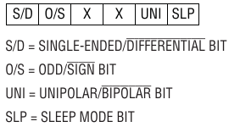

Dans tous les cas de figures d’utilisation du LTC2305, il faut avoir : UNI=0 et SLP=0.

5.4.1-Initialisation ADC
Il n’y a rien à faire pour initialiser le LTC2305.

5.4.2-Lecture des valeurs ADC Fwd et REF

5.4.2.1-Lecture ADC FWD
- Trame Write

L’adresse du device est (0001000)₂=0x08

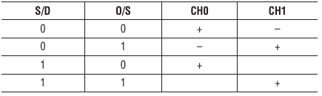

UNI=0
SLP=0

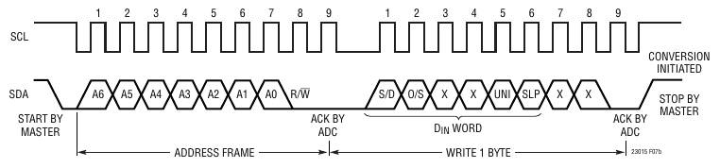

A l’issue de cette trame, la conversion est initialisée. Typiquement, elle met 1,3µs (max 1,6µs)
Pendant la conversion, le LTC2305 répond NACK au trames I2C.

- Trame Read
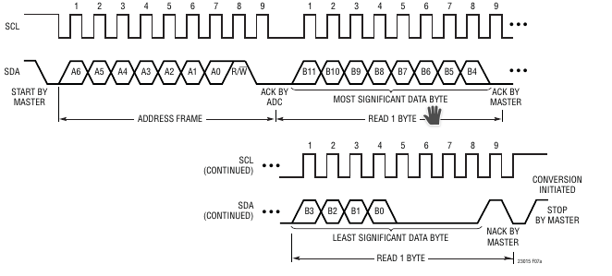

5.4.2.2-Lecture ADC REF
- Trame Write

L’adresse du device est (0001000)₂=0x08

UNI=0
SLP=0

A l’issue de cette trame, la conversion est initialisée. Typiquement, elle met 1,3µs (max 1,6µs)
Pendant la conversion, le LTC2305 répond NACK au trames I2C.

- Trame Read

5.5-Composant AOP
Le gain du module AOP se calcule de la manière suivante : où R=25Ω.

5.5.1-Initialisation
Il n’y a rien à faire pour initialiser l’AD5175.

5.5.2-Fixer le gain AOP
- Trame I2C Write
L’adresse I2C du composant AOP du port fwd est 0x2F.
L’adresse I2C du composant AOP du port ref est 0x2C.

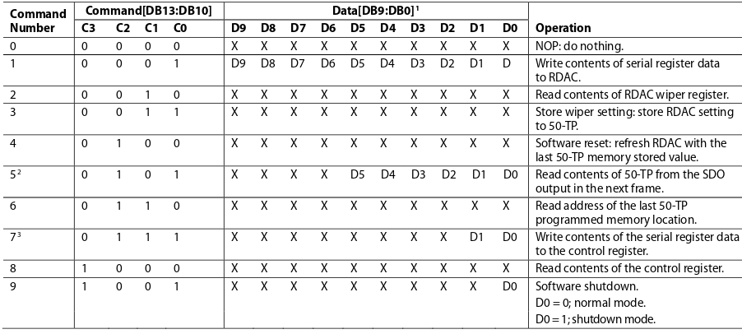

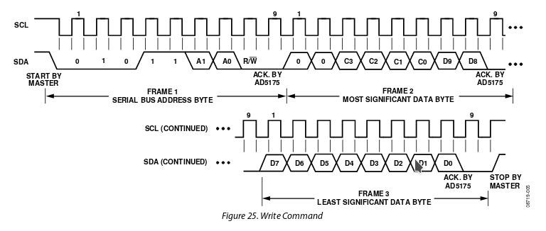

5.6-EEP

5.6.1-Firmware de test

La conversion « valeur hexadécimal de l'ADC » vers « tension calculée de l'ADC en mV » se fera à l'aide d'une table de calibration, placée en mémoire flash. Elle portera le nom de « table de calibration théorique de l’ADC ».

ADC(hexa) sur 12 bits | Tension en mV | Valeur de la tension en mV stockée en EEP
0x0000 | 0 | 0x0000
0x0001 | 1 | 0x0001
0x0002 | 2 | 0x0002
... | ... | ...
0xFFD | 4093 | 0xFFD
0xFFE | 4094 | 0xFFD
0xFFF | 4095 | 0xFFD

5.7-Calibrateur
tbd
Cette application, qui est un outil logiciel permettant la calibration du SWR POWER METER F8KGL, devra répondre aux exigences suivantes :
- Compatibilité Windows/Linux
- Interface graphique minimale mais conviviale
- Nombre de bande de calibration paramétrable par l’utilisateur (N_{MAX}=3)
- Génère en sortie, un fichier de calibration, contenant les paramètres de calibration, l’indicatif de l’utilisateur, et la date de la calibration. Le fichier de calibration reprendra l’indicatif et la date dans le nom du fichier généré.

